Муниципальное бюджетное учреждение дополнительного обучения Детская школа искусств г. Нытва

Тема мастер класса:
«Работа над тремоло на начальном этапе обучения игры на домре»

автор: Шавшина Гульфия Хайдаровна,
преподавателя по классу домры
МБУ ДО ДШИ г. Нытва

февраль 2018 г. Нытва

Тремоло на домре является основным приёмом игры для извлечения продолжительного звука. Производится быстрым чередованием ударов вниз-вверх медиатора по струне. Существуют различные классификации тремоло, но обычно выделяют: кистевое (от кисти), локтевое (от локтя и предплечья) и комбинированное (кисть + локоть + предплечье) тремоло. Важнейшей характеристикой тремоло является ровность, то есть одинаковая продолжительность удара вниз и удара вверх медиатором по струне (от 12-16 в секунду). Приём тремоло обязательно используется в кантилене, так как в ней необходимы большая длительность и связность звучания. Тремоло – это многокрасочная звуковая палитра, при помощи которой учащийся передает характер произведения. Тремоло является самым выразительным и самым трудным для освоения приемом.
Для начала необходимо сконцентрировать внимание на посадке. Посадка домриста является одним из важных звеньев в процессе обучения игре на домре. Сидеть необходимо на половине стула с прямой спиной и небольшим наклоном корпуса вперед для удержания инструмента. Правую ногу поставить на подставку на такую высоту, при которой наклон корпуса, необходимый для прижатия домры, будет минимальным. Высота головки грифа будет зависеть от положения левой руки, согнутой в локте примерно под прямым углом. Высокое положение головки грифа отрицательно влияет на звучание, так как изменяет угол соприкосновения медиатора со струной. Плоскость деки домры не должна быть вертикальной, а несколько наклонена с таким расчетом, чтобы учащийся, глядя на гриф, видел все три струны.
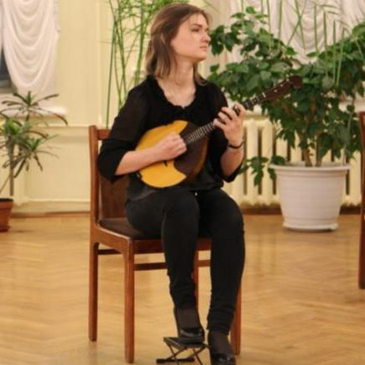
Далее мы «формируем» правую руку и исполняем упражнения:

Упражнение № 1. Для уяснения движения кисти правой руки можно рекомендовать предварительное упражнение без инструмента. Для этого нужно положить правую руку, немного выше запястья (у кистевого сгиба), между большим и указательным пальцами левой руки и в этом «станочке» проделать ряд свободных, эластичных кистевых движений от себя и к себе, причем предплечье не должно участвовать в этих движениях, оно может делать лишь незначительные «рефлекторные» (отражательные) движения.Такое предварительное упражнение облегчит усвоение движений кисти правой руки при игре на домре

Упражнение № 2. Выработка свободных наклонных (боковых) движений кисти правой руки. Сидя на стуле, положить правую руку на край стола, чтобы кисть свободно свешивалась, а предплечье ребром касалось стола (положение руки аналогично положению при игре на домре). Ударами пальцев левой руки подбрасываем расслабленную кисть правой руки, после чего она свободно падает, несколько раскачиваясь.
Упражнение № 3 Положение кисти и предплечья на столе аналогично Упражнению № 1. Кисть за счет минимального напряжения мышц приподнимается. Достигнув верхнего положения, мышцы кисти, участвующие в ее подъеме, мгновенно расслабляются. Кисть свободно падает, как в Упражнении № 1.
Упражнение № 4. Кисть совершает движение вверх но, достигнув верхнего положения, надо резко бросить кисть вниз, мгновенно включив мышечное напряжение. Благодаря этому свободное падение кисти будет более стремительным, а отскок ее вверх от нижней точки — более значительным. Кисть в этом случае совершает большее количество раскачиваний. Необходимо фиксировать внимание ученика на включении соответствующих мышц, минимальную их активизацию за счет зрительного восприятия и внутреннего ощущения легкости и свободы движения.
Упражнение № 5. Выработка игрового движения кисти правой руки без инструмента. Для выполнения этого упражнения необходим кусок плотного картона, книга или нотная тетрадь. Свободно опущенную правую руку согнуть в локте и повернуть ее влево до соприкосновения с диафрагмой. Левой рукой подвести под кисть правой, руки кусочек картона до упора в запястный сустав. Это положение картона будет помогать контролировать правильность движения кисти. Кисть из пассивного состояния приводится в активное путем подъема и небольшого разворота предплечья. При этом она будет прямым продолжением предплечья. Пальцы подгибаются таким образом, чтобы в процессе движения они соприкасались с картоном не только подушечками, но и ногтями и касались бы друг друга. Мышечное усилие в запястье и локте должно быть минимальным, а плечо абсолютно свободным. После чего кисть снова расслабляется, в падении несколько разворачивая предплечье, то есть снова возвращается в пассивное состояние. Этот переход кисти из пассивного в активное состояние и наоборот нужно проделать несколько раз, ощущая степень напряжения мышц.
Упражнение № 6. Положение кисти и кусочка картона такое же, как и в предыдущем упражнении. Кисть, скользя по картону и не меняя положения запястья, приподнимается вверх (крайнее верхнее положение) и резко опускается вниз, с отключением мышечного напряжения. Затем кисть отскакивает от нижней точки и, двигаясь по инерции, совершает колебательное движение вверх вниз и снова вверх. Второй отскок от нижней точки поддерживается усилием мышц (не нарушая ритма движения) и весь цикл повторяется. В этом цикле движений не должно быть фиксации кисти ни в верхнем, ни в нижнем положениях. Предплечье правой руки в данном упражнении совершает небольшое прямолинейное (а не вращательное) движение. Этот цикл из четырех движений, который условно можно назвать «броском», является основой для выработки игровых навыков правой руки при тремоло кистью. Активные действия кисти здесь чередуются с пассивным отскоком, вызванным амортизирующим свойством мышц. Свобода движения кисти контролируется зрительно, внутренним ощущением мышечной свободы и звуковым восприятием трения пальцев о картон. При правильных движениях шуршание будет легким, четким, ритмичным, а при неправильных (выворачивании кисти за счет разворота предплечья или чрезмерно большого его движения) шуршание будет грубым, тяжеловесным и недостаточно ритмичным.
Работу следует начинать с тремоло кистью. Чтобы не потерять легкости движений, выработанной в упражнении на картоне, нужно использовать вначале бумажный медиатор или очень тонкий и мягкий медиатор. Такой медиатор при соприкосновении со струной не вызовет чрезмерных напряжений кисти, звук будет слабый, но мягкий.
Медиатор
Медиатор — (от латинского mediator, что в переводе на русский означает посредник) служит для извлечения звука. Это — твердая пластинка из панциря морской черепахи, целлулоида, кожи или пластмассы. Черепаховые медиаторы лучше и прочнее других, они хорошо скользят, дают меньше шума (шороха), дольше выдерживают нужную заточку и не крошатся. Медиатор из пластмассы вполне заменяет черепаховый. Он почти такой же по толщине и окраске, очень прочен, бесшумно скользит по струнам и долго сохраняет заточку. Более мягкие медиаторы из целлулоида. Они при трении о струны дают больше шума и стачиваются быстрее. Для игры мягким приглушенным звуком иногда используют кожаный медиатор. Кожаный медиатор можно заменить толстым эластичным (гнущимся) пластмассовым медиатором белого цвета, который также извлекает мягкий приятный звук.
Лучшая форма медиатора — овальная; размеры: высота — от 2 до 2,5 см, ширина (в средней части) — 1,3 до 1,5 см и толщина (в нижней части) — 1,5 мм. К верхней части медиатора толщина постепенно уменьшается до 0,5 миллиметра.
Важно, чтобы высота медиатора не превышала размера первой фаланги полусогнутого указательного пальца, ширина приблизительно равнялась половине основания этой фаланги, а толщина менялась в зависимости от размера инструмента, на котором предстоит играть. Чем тоньше верхняя часть медиатора, тем легче управлять им. Если играют медиатором одинаковой толщины во всей плоскости, то в верхней его части с обеих сторон делают неглубокие насечки, чтобы медиатор не выскальзывал из пальцев.
Посадив ученика и установив правильно домру, нужно (на начальном этапе тонким медиатором), приподняв кисть, произвести удар по первой струне. После удара кисть в обратном движении вновь зацепит струну, затем в свободном падении произведет третий удар по струне. Четвертый удар по струне будет совершен также за счет отскока, который будет подхвачен мускульным усилием, и кисть займет исходное положение для очередного активного удара сверху. Удары по силе будут затухающими. Самым сильным будет первый удар, самым слабым – последний. Все удары должны быть ритмически ровными.
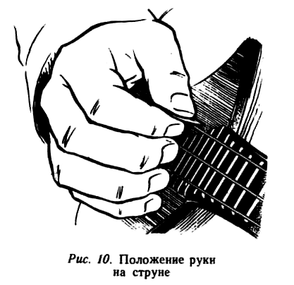

Для контроля за правильностью движения кисти обязательно за подставкой, под запястье правой руки подкладывать кусочек пенопласта (приблизительно высотой 2 см). Эта дополнительная точка опоры для запястья поможет исключить слишком большое движение предплечья и выворачивание его, определить величину изгиба кисти в запястье и место соприкосновения медиатора со струной. Игра с применением коробочки-пенопласта фиксирует внимание ученика на движении правой руки, что особенно важно в дальнейшем при выработке координации с левой рукой, так как зачастую учащийся обращает внимание только на левую руку, забывая о правой. Отказываться от применения подставки из пенопласта нужно лишь тогда, когда у учащегося достаточно прочно зафиксируются игровые навыки (по прошествии 1–2 месяцев с начала обучения). После проработки упражнений на первой струне можно перейти к упражнениям на второй струне, также используя подставку. Темп игры должен быть умеренным, по мере усвоения движений он может быть ускорен.
В случаях медленного освоения необходимых навыков можно сделать следующее: педагог левой рукой берет запястье ученика, а правой рукой приводит в движение его кисть. Добившись полной свободы кисти можно, не отпуская руки учащегося, предложить ему проделать это движение самостоятельно. После того как педагог убедиться в правильности выполнения приема, кисть, а затем и запястье отпускаются. В наиболее трудных случаях приходится делать следующее. Педагог берет инструмент в свои руки, на свою правую руку накладывает правую руку ученика и начинает совершать движения кистью, добиваясь того, чтобы ученик усвоил их. Здесь важен сам факт ощущения той свободы, которой до этого не было, также важно повышение интереса к занятиям, активизация внимания учащегося и установления самоконтроля.

Литература.

- Е.Климов «Совершенствование игры на трехструнной домре», Москва,1972г.
- В.Чунин «Школа игры на трехструнной домре», Москва, 1988г.
- В.Зеленый «О звукоизвлечении на домре». Сборник научных статей «Русские народные инструменты», Красноярск, 1993г.
- В.Зеленый «Домристу о медиаторе». Сборник научных статей «Русские народные инструменты», Красноярск, 1998г.
- Н. Олейников «О технике рук домриста», Екатеринбург, 2004г.
- Т. Разумеева «Азбука домриста», Москва, 2006г.
- Е. Барашкова «Техника игры на домре», Пермь, 2007г.

